ПРИМЕРРАСЧЕТАОТОПЛЕНИЯКОТТЕДЖА:
Sздания = 200 м², V здания = 600 м³Стоимость 1 м³ дров: 1200 руб. (1 м³– 650 кг)
Отопительный сезон: 230 днейСтоимость 1 кг дров: 1,85 руб.
Необходимая мощность котла: 20 кВт
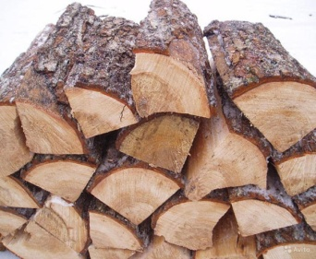
КОТЛЫ С ОБЫЧНЫМ СПОСОБОМ ГОРЕНИЯ | КОТЛЫ  КВр / COMFORT
РАСХОД ТОПЛИВА:
1 кВт/час = 0,4 кг/час дров  20 кВт/час=8 кг/час дров | Объем топки = 60 кг  Горение на 1 закладке = 31 час  60/31= 1,93 кг / час дров
ЗАТРАТЫ НА ДРОВА В МЕСЯЦ:
8 кг х 24 часа х 30 дней = 5760 кг  5760 кг х 1,85 руб. = 10656 руб / мес | 1,93 кг х 24 часа х 30 дней = 1389,6 кг  1389,6 кг х 1,85 руб. = 2570 руб / мес
ЗАТРАТЫ НА ДРОВА В СЕЗОН:
8 кг х 24 часа х 230 дней= 44160 кг  44160 кг х 1,85 руб. = 81696 руб | 1,93 кг х 24 часа х 230 дней= 10653,6 кг  10653,6 кг х 1,85 руб. = 19709,16 руб.
ИТОГО: 81696 рублей | ИТОГО:19709,16 рублей
44 160 кг

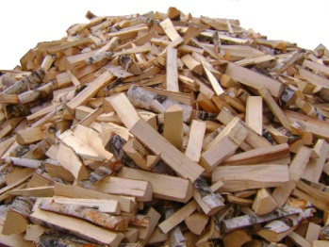
10 653 кг

